# Сборный тур

# «Экстрим по — Истобенски»

2 дня/1 ночь

**Даты тура: 10.06, 14.07, 19.08**

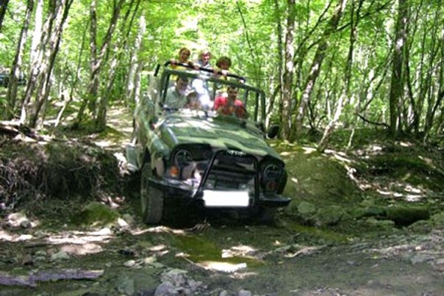

**Вас ждет п*утешествие на родину Истобенского огурца и речного пароходства, катание на УАЗиках и «каракатах» по бездорожью, прогулка на катере по «Великой реке Вятке», дегустация настоящей ухи и знаменитых истобенских разносолов!***

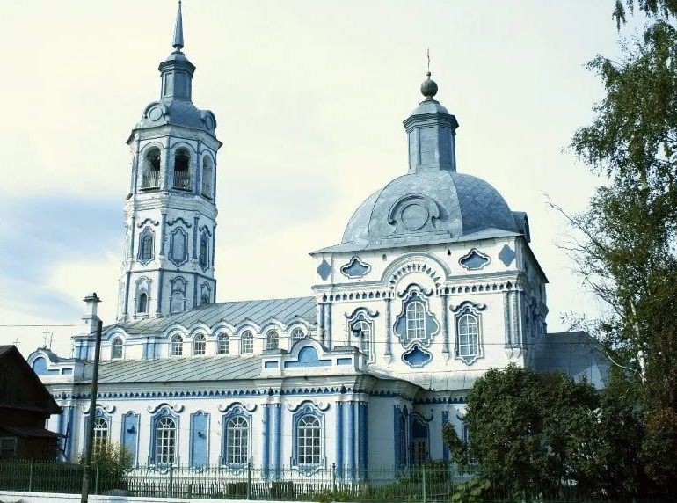**1 день**

**8:00** —**выезд из Кирова от Театральной площади.**  
**9:00 — Посещение церкви в Спасо-Талице.**

Рассказ смотрителя об истории происхождения церкви, строительстве, иконостасе.

**10:00** —  Приезд в Истобенск. Размещение в гостевом доме

**10:30** —  **Пешеходная экскурсия по Истобенску**. Рассказ об истории происхождения села, о знаменитых людях, купечестве и пароходстве. Знакомство с домом речного параходства. Осмотр церквей Истобенска. Экскурсия в краеведческий музей.

**13:30-** **Обед в гостевом доме.** Простые, понятные деревенские блюда: знаменитые истобенске огурцы, капуста, суп, домашние котлетки и местный горячительный напиток.

**14:30** —  Выезд на прогулку по Вятке на прогулочном катере. Заезд на кордон. Купание. Ловля рыбы.

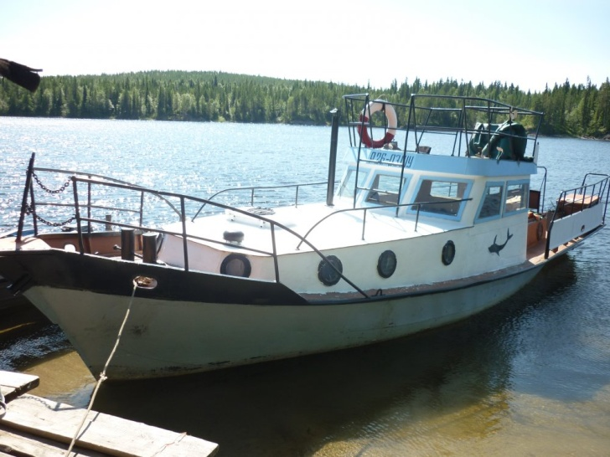

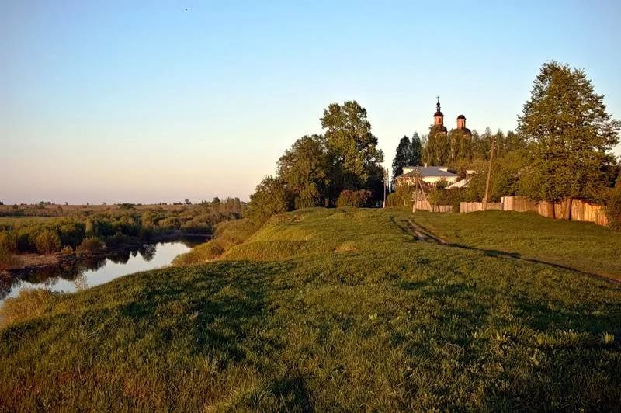**17:30** — **Приезд в охотничий домик.**

**18:00** — **Ужин в охотничьем домике или посиделки у костра на берегу** (в зависимости от погоды). Уха, местный горячительный напиток, жареная рыбка, разносолы.  Рассказы, легенды и предания этих мест.

**22.00**— Отъезд на ночлег в гостевой дом.

**2 день**

**7:00** —  Подъем для желающих посетить службу в церкви. (служба с 8.00)

**9:00** —  Подъем для всех остальных.

**10:00** —**Завтрак: Оладьи, блины из печки.**

**11:00**— **Выезд из гостевого дома.  Посадка в «каракаты» и УАЗики. Путешествие по бездорожью.**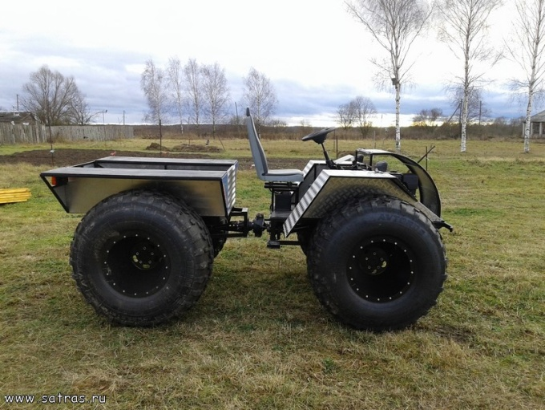

**Поездка в дальние, заброшенные деревни.**  Экскурсия на стоянку древнего человека — Городище.

**13:00** — Обед

**14:00** — **Экскурсия на ферму к.р.с. Рассказ об особенностях жизни и содержания животны**х.

**15:00** —  **Выезд в музей гармошки (или музей в д.Коржавины)**.

— музей в д.Коржавины (частный музей техники).

**16:30** — Выезд в Киров.  
**18:30** — Прибытие в Киров.

**Стоимость тура с человека:**

Взрослый - 6800 рублей

Детский ---------

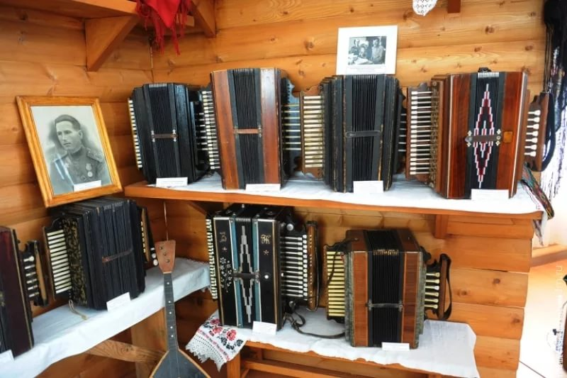**В стоимость входит:** Экскурсионно-транспортные услуги, сопровождение, 2 обеда, 1 завтрак, 1 ужин, экскурсии, входные билеты в музеи, проживание 1 ночь, катание на «каракатах», УАЗиках  и прогулочном катере.

**ООО «Мир путешествий»**

**г.Киров, ул.Ленина, 85, www.mirput43.ru,**

**E-mail:world@mirput.kirov.ru**

**тел. (8332)37-54-33; +7(912)826-20-24**

**Совместно с Ассоциацией сельского (аграрного) туризма,**

**г.Киров, ул. Производственная, 20,** [**www.ipk43.ru**](http://www.ipk43.ru)**;**

**E-mail:ikc@ipk43.ru;**

**тел.(8332)62-95-86**